Un cadre parfait
Le bureau d’architectes ukrainien balbek bureau à conçu de nouveaux bureaux pour la société de production cinématographique suisse Dynamic Frame à Zurich. Pour l’espace lounge, ils misent de manière ciblée sur la nouvelle collection de parquets Spinpark de Bauwerk Parkett.
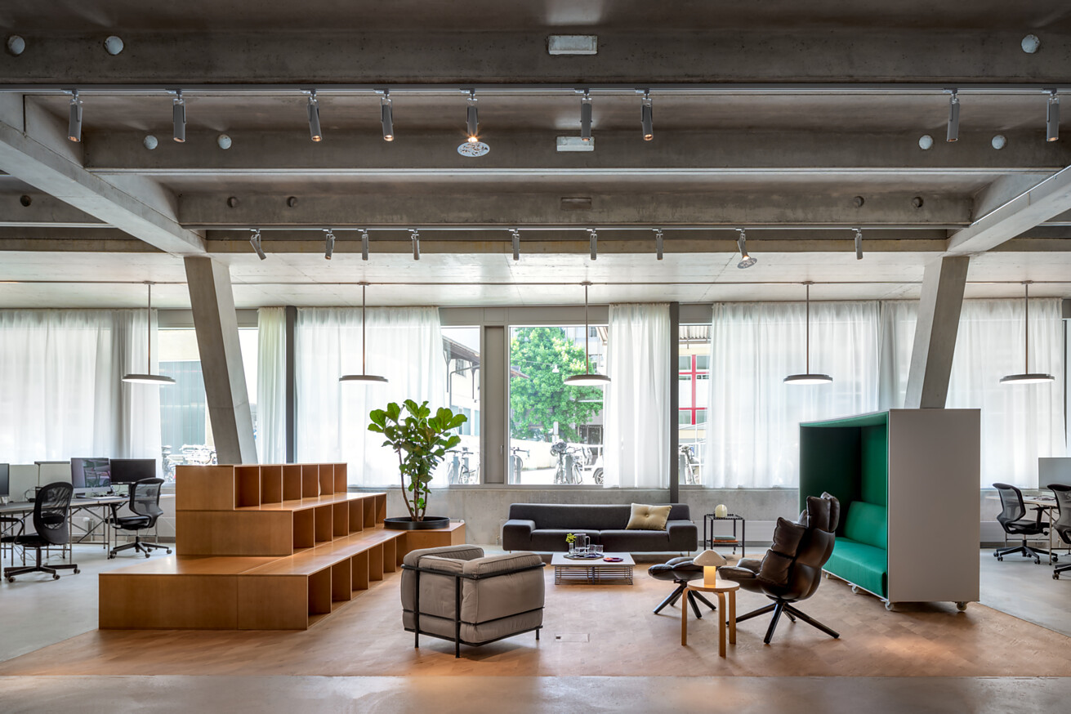

En été 2024, la société de production cinématographique Dynamic Frame a emménagé dans ses nouveaux bureaux au rez-de-chaussée d’un nouveau bâtiment en forme de terrasse à l’architecture inhabituelle, conçu par le cabinet d’architectes EM2N dans le quartier de Binz à Zurich. Ces dernières années, l’ancien site industriel s’est transformé en un espace créatif animé. Le bureau d’architectes balbek bureau, mandaté par Dynamic Frame, a laissé de nombreuses surfaces intérieures à l’état brut et raffiné, avec notamment du béton apparent et une chape en ciment gris poncé au sol. Seul l’espace lounge central, qui peut être utilisé pour des réunions d’équipe ou comme espace de repos, se démarque volontairement de l’ensemble avec son élégant parquet et crée un cadre confortable et chaleureux pour cette utilisation particulière.
L’équipe de Dynamic Frame composée de 14 personnes travaille de manière aussi dynamique et agile que le suggère le nom du bureau. Les professionnels du cinéma sont constamment en mouvement et souvent en déplacement. Au bureau, on se retrouve surtout pour des séances de brainstorming, des pitchs, des présentations aux clients ou des réunions de montage. Pour répondre à ces besoins, le bureau d’architecture balbek bureau, basé à Kyiv, a développé un espace multifonctionnel et adaptable pour Dynamic Frame. Le nouveau bureau comprend un espace ouvert avec des postes de travail, une cuisine entièrement équipée avec un vaste espace repas, un studio de montage, un petit cinéma, un entrepôt et le cœur de l’espace de bureau : la zone lounge avec un amphithéâtre sur mesure.
Un espace vivant pour travailler
« Dès le début, nous avons travaillé en étroite collaboration avec l’équipe de Dynamic Frame », raconte Slava Balbek, architecte et fondateur de balbek bureau. « Ensemble, nous avons cherché et choisi des meubles, discuté des meilleures solutions et écouté les conseils de chacun. En tant qu’architectes, nous aimons particulièrement travailler avec des entreprises du secteur créatif, car nous savons à quel point leurs espaces de travail sont importants pour eux et à quel point les créatifs peuvent être exigeants. Dans le cadre du projet Dynamic Frame, nous avons réussi non seulement à répondre aux exigences techniques d’un bureau multifonctionnel, mais aussi et surtout à créer un espace vivant pour l’équipe de production cinématographique »
Lors des réunions pour l’aménagement des bureaux, les planificateurs ont également remarqué la préférence de l’équipe de production cinématographique pour les tons chauds, ocres, ainsi que pour les accents verts. Le court-métrage « Menschen am Samstag » de Dynamic Frame a par exemple servi d’inspiration. balbek bureau a utilisé ces teintes pour les aménagements et les équipements, comme par exemple l’espace lounge. C'est notamment le parquet en chêne huilé naturel qui apporte une touche claire et chaleureuse à la surface grise de la chape de ciment et qui sépare visuellement cette zone du reste du bureau.
Aménager avec du bois
La surface a été aménagée avec la nouvelle collection Spinpark du fabricant suisse Bauwerk Parkett. Posée en pont de navire classique, cette surface de bois véritable d’environ 40 mètres carrés surprend par son aspect à la fois inhabituel et dynamique. Ce résultat est obtenu grâce aux veines qui s’étendent en diagonale par rapport au sens de pose. En faisant pivoter les veines du bois de 45° par rapport à la lame, Spinpark, conçu par le studio d’architecture et de design suisse atelier oï, permet de créer des motifs de sol inédits. La collection de parquets est disponible depuis début 2024 et surprend par sa manière inédite de jouer avec la géométrie. « Avec Spinpark, on peut transformer le plancher en une œuvre d’art naturelle », explique Patrick Reymond de l’atelier oï à propos de ce nouveau produit.
Dans les nouveaux bureaux de Dynamic Frame, le parquet crée un cadre parfait pour un espace lounge. L’élément principal est un meuble en bois fabriqué sur mesure qui, tel un amphithéâtre, offre des places assises sur trois étages et peut également servir d’étagère. La surface en bois de l’amphithéâtre est de la même teinte que le parquet Spinpark et semble littéralement en sortir. En face de la tribune assise se trouve un siège mobile en alcôve, dont l’arrière peut servir de tableau blanc. D’autres canapés et fauteuils invitent à la conversation, que celle-ci soit intense ou détendue. La surface rectangulaire du parquet est réalisée dans un rapport 4:3. Le balbek bureau a joué avec ce format d’image classique sur de nombreuses surfaces dans le bureau pour Dynamic Frame – un clin d’œil au travail de la société de production cinématographique.
Architecture d’intérieur ukrainienne
« Le travail à distance sur le projet de Zurich n’était pas facile pour notre bureau en cette période de guerre en Ukraine », fait savoir Slava Balbek. « Nous sommes d’autant plus heureux de pouvoir présenter à nouveau au monde des créations ukrainiennes ». Fondé en 2018 à Kyiv, balbek bureau conçoit désormais des intérieurs pour des bureaux, des hôtels, des restaurants et des appartements dans le monde entier. « Quel que soit le projet sur lequel nous travaillons, nous avons toujours en tête les personnes qui vont interagir avec l’espace. Nous ne croyons pas au design pour le design – notre valeur la plus importante est l’être humain », souligne le fondateur Slava Balbek.
Données et faits
Projet : Bureau Dynamic Frame, Zurich (CH)
Maître d’ouvrage : Dynamic Frame GmbH, www.dynamic-frame.ch
Site : Binzstrasse 29, 8045 Zurich (CH)
Architecture d’intérieur : balbek bureau, Kyiv (UA), www.balbek.com
Fin des travaux : été 2024
Parquet : Spinpark Chêne Nature dans une classification vivante de Bauwerk Parkett
Partenaire de pose : Lenzlinger Bodenbeläge AG, Uster (CH)
Photos : Ivan Avdieienko
St. Margrethen (CH), en février 2025
Reproduction gratuite / exemplaire de justificatif souhaité

1 Les nouveaux bureaux de la société de production cinématographique Dynamik Frame à Zurich séduisent par la diversité de leur espace ouvert. Photo : Ivan Avdieienko
2 La nouvelle collection de parquets Spinpark de Bauwerk Parkett a été posée dans l’espace lounge. En faisant pivoter le fils de bois de 45° par rapport à la lame, Spinpark permet de créer des aspects de sol inhabituels et inédits. Photo : Ivan Avdieienko
3 Les surfaces en bois du parquet en chêne et des meubles contrastent agréablement avec les surfaces en béton apparent de l’immeuble de bureaux. Photo : Ivan Avdieienko
4 Spinpark de Bauwerk Parkett a été conçu par le bureau d’architecture et de design suisse atelier oï. Photo : Ivan Avdieienko
1. |  | 2.
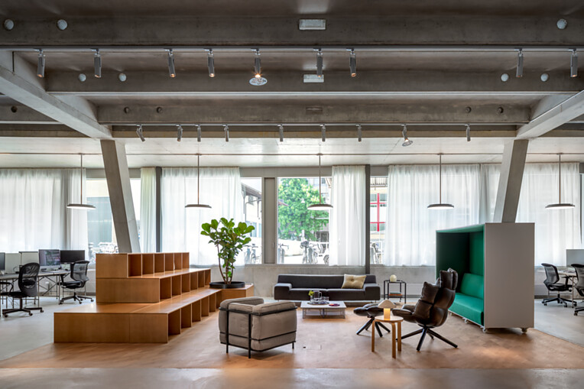 |  | 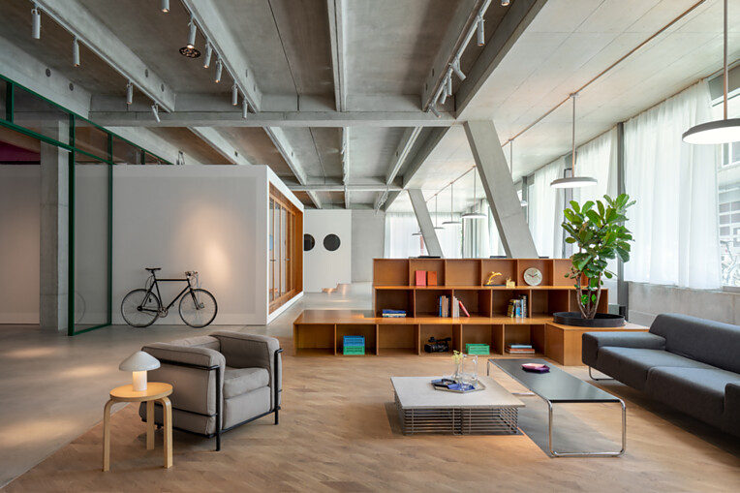
3. |  | 4.
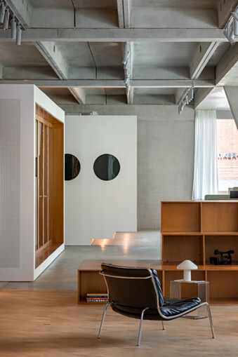 |  | 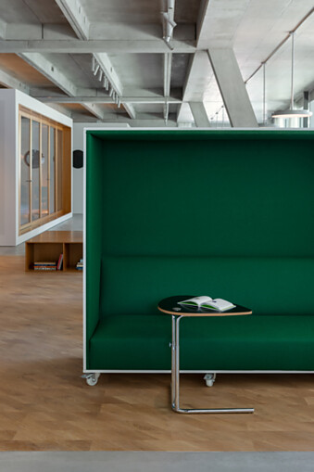

5 Le bureau d’architectes ukrainien balbek bureau a conçu un environnement de bureaux sur mesure pour la jeune société de production cinématographique Dynamic Frame. Photo : Ivan Avdieienko
6 Les nouveaux bureaux de Dynamic Frame se trouvent au rez-de-chaussée d’un nouvel immeuble construit par EM2N Architekten dans le quartier de Binz à Zurich. Photo : Ivan Avdieienko
5. |  | 6.
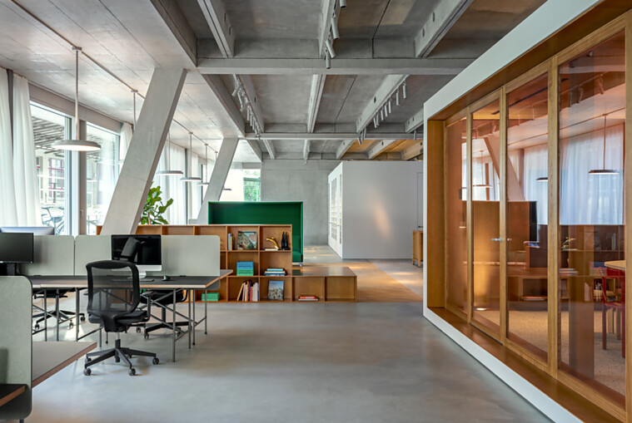 |  | 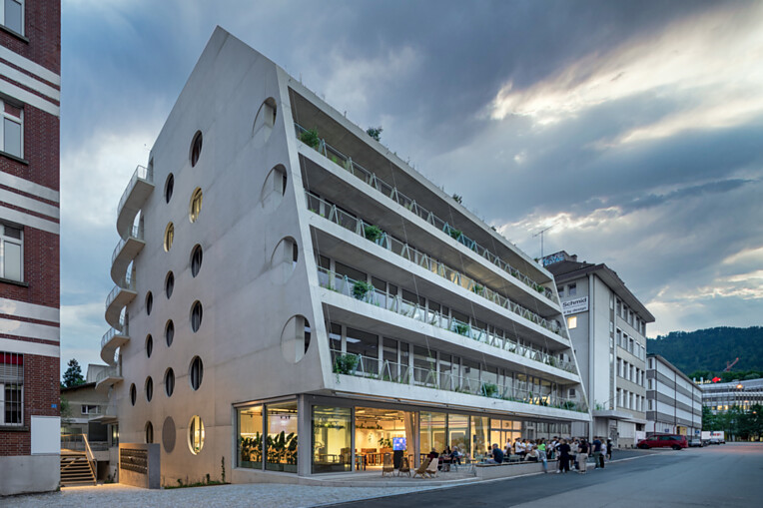

Bauwerk Parkett – Built for a lifetime
Ce qui a commencé en 1935 avec l’invention du parquet à lamelles par le pionnier suisse Ernst Göhner est aujourd’hui une référence en matière de design exigeant et d’habitat sain. Comme chaque arbre et chaque morceau de bois, chacune de nos lames fabriquées de manière responsable est unique et durable. La fusion de l’ingénierie suisse et de l’authenticité de la nature permet de créer des expériences d’habitat extraordinaires – pour aujourd’hui et pour les générations futures.
bauwerk-parkett.com

